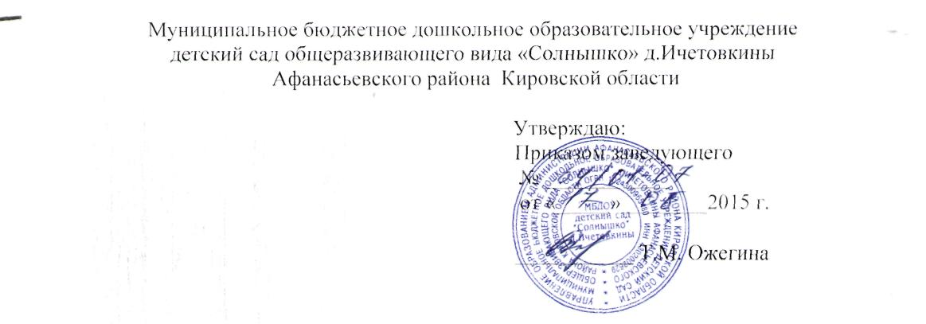

Положение о структурном подразделении
муниципального бюджетного дошкольного образовательного
учреждения детский сад общеразвивающего вида
«Солнышко» д.Ичетовкины – методической службе

1. Методическая служба – структурное подразделение образовательного учреждения, обеспечивающее комплекс условий, способствующих развитию профессиональной компетентности педагогов в реализации образовательной программы дошкольного образования на уровне современных требований. Местонахождение методической службы: 613060, Кировская область, Афанасьевский район, д Ичетовкины, ул. Солнечная,д.1 Структурное подразделение не является юридическим лицом. Деятельность структурного подразделения осуществляется в соответствии с Федеральным законом РФ «Об образовании в Российской Федерации» от 29.12.2013 г. № 273-ФЗ и Уставом муниципального бюджетного дошкольного образовательного учреждения детский сад общеразвивающего вида «Солнышко» д.Ичетовкины Афанасьевского района Кировской области.
2. Цель деятельности методической службы - создание в образовательном учреждении организационно-педагогических условий для качественной реализации образовательной программы дошкольного образования на уровне современных требований, осуществления непрерывного образования педагогов, развития их творческого потенциала.
3. Основные задачи методической службы:
- оказание методической поддержки и необходимой помощи всем субъектам образовательного процесса по вопросам воспитания, обучения и развития детей;
- выявление, изучение, обобщение, распространение и внедрение передового педагогического опыта;
- информационное обеспечение педагогических работников об основных направлениях развития дошкольного образования, современных требованиях к организации педагогического процесса;
- определение содержания предметно-развивающей образовательной среды и программно-методического обеспечения образовательной программы дошкольного образования на уровне современных требований;
- организация мониторинга.
4. Методическую службу образовательного учреждения составляют следующие: старший воспитатель - организатор методической работы, специалисты - музыкальный руководитель, учитель-логопед, медицинская сестра, педагог-психолог, педагог дополнительного образования т.к. они осуществляют функции, связанные с методической работой.
5. Каждый специалист, входящий в методическую службу, проводит анализ своей профессиональной деятельности в прошедшем учебном году и планирование своей деятельности на следующий учебный год, отражающие осуществление имиметодических функций, что является необходимым приложением к годовому плану работы учреждения.
6. Методическая служба сориентирована на работу со всеми субъектами образовательного процесса - ребенком, педагогом, родителем (законным представителем).
7. Методическая служба базируется на ряде принципов, основными из которых являются:
- нормативность – реализация методической работы на основе тех нормативов, стандартов, правил, которые диктует государство;
- функциональность - организация методической работы строится на основе управленческого цикла: ее цель определяется на основе сбора информации (педагогический анализ), формы, методы, средства обучения отвечают потребностям и особенностям всей системы, а также субъектов обучения, необходимым условием является результативность работы, контроль достижения поставленной цели, педагогический анализ и постановка новой цели;
- дифференцированность - целенаправленное педагогическое воздействие на группы педагогов, которые выделяются руководителем по сходным индивидуальным, личностным качествам;
- исследовательский - построение методической работы на диагностической основе, следуя логике построения исследовательской деятельности (констатация, формирование, обсуждение результата);
- адаптивность - способность методической службы, как системы, осуществлять адаптационные перестройки и приспосабливаться к изменяющимся условиям и характеру деятельности, существующим требованиям и критериям оценки;
- открытость – это ясность и гласность методической работы для всех субъектов образовательного процесса, предоставление возможности педагогам самостоятельно выстраивать свой путь повышения профессионального мастерства. Педагог сам реализует профессиональный интерес, выбирает желаемое из многообразия всего, что для него на данный момент существует, а старший воспитатель оказывает тщательно спланированное и организованное сопровождение, учит самостоятельно ставить задачи собственного развития, намечать перспективы роста;
- мобильность – способность методической службы ориентироваться в изменяющемся мире, верно реагировать на то или иное событие, быть подвижной.
8. Структурными единицами методической службы могут быть методический совет, творческие группы, проблемные микрогруппы, советы специалистов, психолого-медико-педагогические комиссии, другие формы объединений педагогов, которые создаются и функционируют по мере необходимости. Необходимость создания и функционирования структурных единиц в составе методической службы в каждом учебном году определяет старший воспитатель самостоятельно.
9. Методическая служба в учреждении выполняет аналитическую, информационную, организационно-методическую, консультационную функции и реализуется в двух направлениях:
- управление образовательным процессом (образовательный мониторинг, прогнозирование развития образовательного процесса, организация взаимодействия всех субъектов образовательного процесса, организация сотрудничества с социальными институтами, экспертная оценка качества воспитательно-образовательной работы; контроль за реализацией образовательной программы и др.);
- методическое сопровождение образовательного процесса (информирование педагогов о достижениях науки и передовой практики, выстраивание индивидуальной образовательной траектории педагогов, педагогический мониторинг, повышение профессиональной компетентности педагогов в межкурсовой период, оснащение методического кабинета и др.).
10. Критерии результативности методической службы:
- качество воспитательно-образовательной работы,
- рост профессионализма и квалификации педагогов,
- рост творческой активности педагогов,
- удовлетворенность воспитателя своим трудом,
- удовлетворенность родителей (законных представителей) деятельностью педагогов,
- рациональные затраты времени для достижения целей и задач.
11. Содержание методической работы планируется в годовом плане учреждения старшим воспитателем.
12. В рамках методической службы старший воспитатель ведет следующую обязательную документацию:
- годовой план работы учреждения;
- журнал методического контроляна каждый учебный год,
- книгу протоколов заседаний в рамках методической работы на каждый учебный год, где кратко отражается содержание разных форм методической работы с педагогами, деятельности структурных единиц методической службы, которые проводятся старшим воспитателем и педагогами, осуществляющими методические функции;
- график курсовой подготовки и аттестации педагогов по профилю деятельности и ИКТ;
- тетрадь выдачи методической литературы педагогам на учебный год;
- тетрадь выдачи методической литературы педагогам на текущий период;
- локальные нормативные акты, регламентирующие методическую работу в учреждении, количество и необходимость которых определяется старшим воспитателем самостоятельно;
- отчеты по методической работе, количество и необходимость которых определяется заведующим учреждением;
- документы по аттестации педагогов;
- положения, регламентирующие проведение профессиональных конкурсов, выставок, фестивалей и др. в учреждении, количество и необходимость которых определяется старшим воспитателем самостоятельно.
13. Форму документов, перечисленных в п.1.2. настоящего положения определяет старший воспитатель самостоятельно.
14. Старший воспитатель имеет право вести иную документацию в случае возникновения такой необходимости.

С положением ознакомлены:____________________________________________________-

